Sede Principal: Edificio World Business Port

Carrera 69 # 25 B - 44 Séptimo piso

Sede Administrativa: Calle 26 No. 57-83 Torre 8 pisos 15 y 16

Teléfonos: 3487777 - PBX: 3487800

Fax 3487804

www.ssf.gov.co - e-mail: [ssf@ssf.gov.co](mailto:ssf@ssf.gov.co)

Bogotá D.C, Colombia



**Informe de la Delegada de Gestión en relación a su gestión frente al Plan Anticorrupción y Atención al Ciudadano 2018**

**INFORME DE LA DELEGADA DE GESTIÓN EN RELACIÓN A SU GESTIÓN FRENTE AL PLAN ANTICORRUPCIÓN Y ATENCIÓN AL CIUDADANO 2018**

En desarrollo de las actividad del Plan Anticorrupción componente Rendición de Cuentas, la Superintendencia Delegada para la Gestión y la Dirección para la Gestión de las Cajas de Compensación Familiar realizó como estrategia para fomentar el mecanismo de control social que comprende acciones de diálogos entre las entidades públicas y la ciudadanía por medio de las redes sociales y el portal corporativo las siguientes actividades:

1. **CHAT DIRIGIDO A LA CIUDADANÍA**

En la vigencia 2018 se realizaron 2 Chat dirigidos a la ciudadanía por parte de la Superintendencia Delegada para la Gestión, como se describe a continuación:

Por medio de las redes sociales, portal corporativo y el canal institucional, se promovió que el chat con la ciudadanía del día 23 de mayo de 2018; los temas desarrollados fueron los relacionados a la ejecución y requisitos para acceder a los beneficios del Fondo Obligatorio de Vivienda de Interés Social - FOVIS. El área encargada para atender el Chat fue la Superintendencia Delegada para le Gestión, la Dirección para la Gestión de las Cajas de Compensación Familiar y la Dirección Gestión Financiera y Contable.

**Memorias Fotográficas**

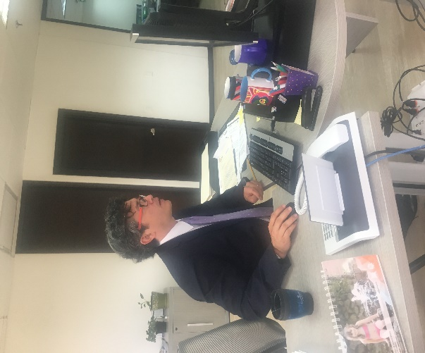 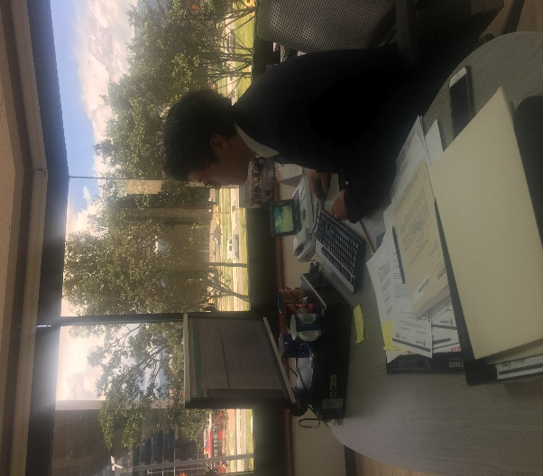

Se tomó la determinación de manejar la ejecución y requisitos para acceder a los beneficios del Fondo Obligatorio de Vivienda de Interés Social - FOVIS, puesto que la Superintendencia Delegada para la Gestión, junto con sus dos Direcciones identificó dentro de las necesidades de los trabajadores afiliados a las Cajas de Compensación Familiar desconocimiento de la normatividad y de los requisitos necesarios para acceder al subsidio de vivienda y los proyectos de vivienda que manejan el sistema de Subsidio Familiar, razón por la cual los temas que se priorizaron en el chat al ciudadano fueron los mencionados, ya que son temas actuales y de interés de todos los ciudadanos.

El chat se llevó a cabo el día 28 de noviembre de 2018; los temas desarrollados fueron los relacionados a la ejecución y requisitos para acceder a los beneficios del Fondo de Solidaridad y Fomento al Empleo y Protección al Cesante – FOSFEC. El área encargada para atender el Chat fue la Superintendencia Delegada para le Gestión y la Dirección para la Gestión de las Cajas de Compensación Familiar.

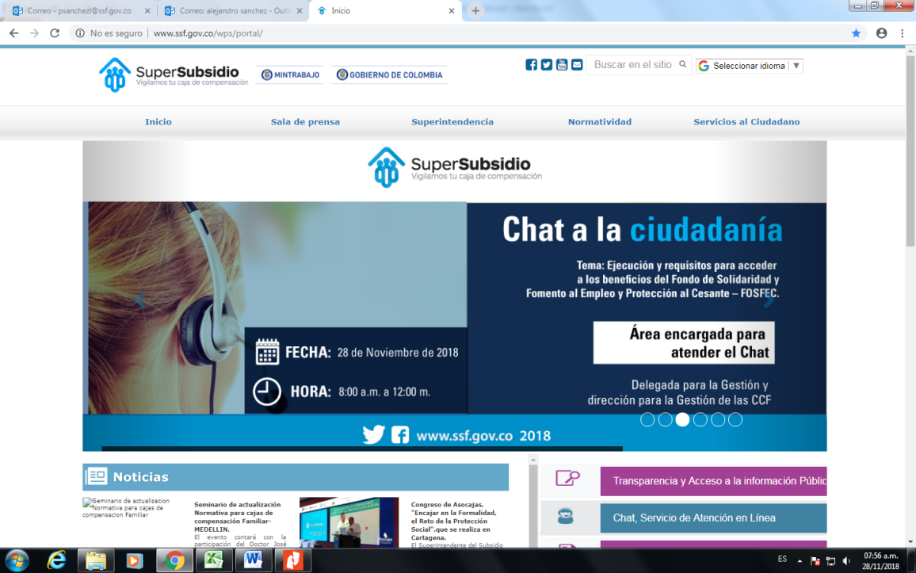 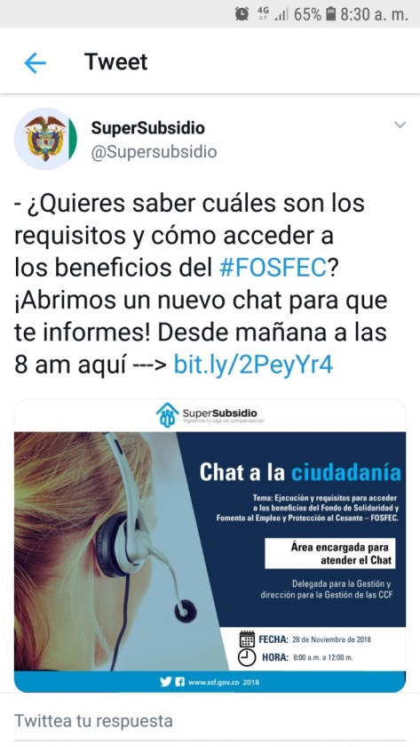

**Memorias Fotográficas**

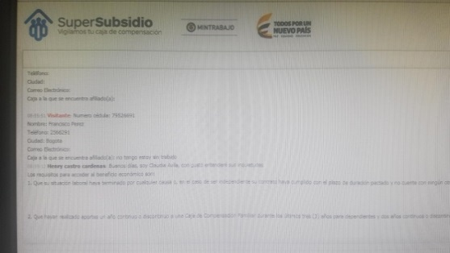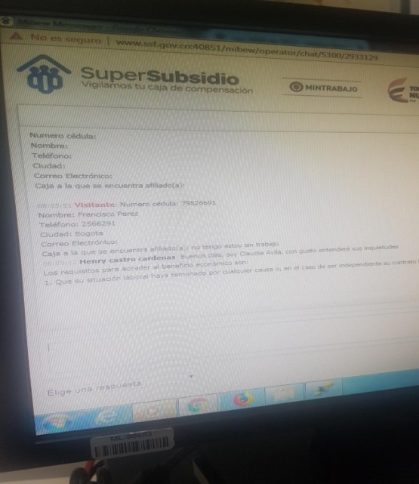

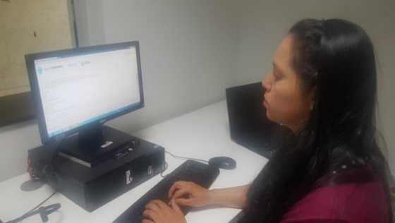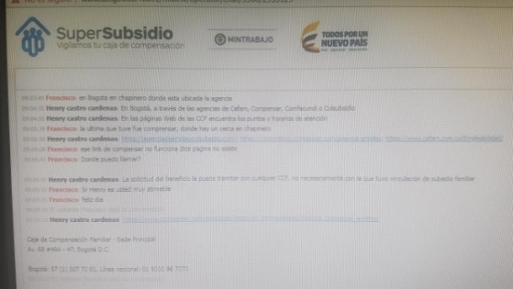

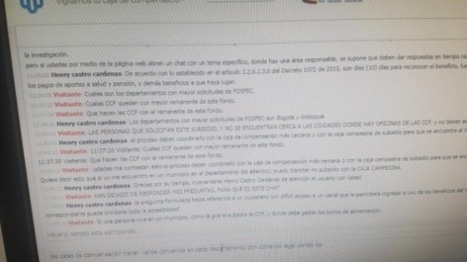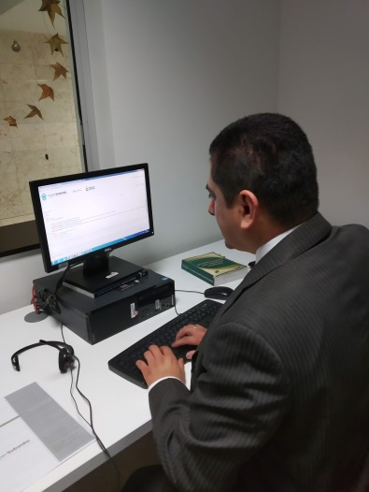

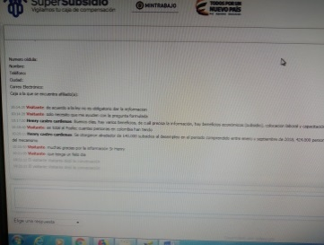

El chat fue atendido por los funcionarios Claudia Lucero Ávila y Pedro Alejandro Sánchez, quienes estuvieron disponibles desde las 8:00 am hasta las 12:00 m. Se precisa que las inquietudes de los usuarios se respondieron con el usuario del funcionario del Call Center de la Sede Edificio el Tiempo.

Se tomó la determinación de manejar la ejecución y requisitos para acceder a los beneficios del Fondo de Solidaridad y Fomento al Empleo y Protección al Cesante – FOSFEC, puesto que la Superintendencia Delegada para la Gestión, junto con sus dos Direcciones identificó dentro de las necesidades de los trabajadores afiliados a las Cajas de Compensación Familiar desconocimiento de la normatividad y de los requisitos necesarios para acceder al subsidio de vivienda y los proyectos de vivienda que manejan el sistema de Subsidio Familiar, razón por la cual los temas que se priorizaron en el chat al ciudadano fueron los mencionados, ya que son temas actuales y de interés de todos los ciudadanos.

1. **SEMINARIOS DE RETROALIMENTACIÓN DIRIGIDOS A LAS CAJAS DE COMPENSACIÓN FAMILIAR**

El Decreto 2595 de 2012, artículo 2°, numeral 4° dispone: …“*Es función de la Superintendencia: Instruir a las entidades vigiladas sobre la manera como deben cumplirse las disposiciones que regulan su actividad, en cuanto sujetos vigilados, fijar los criterios técnicos y jurídicos que faciliten el cumplimiento de las normas que le compete aplicar y señalar los procedimientos para su cabal aplicación”…*

El Artículo 13° del Decreto 2595 de 2012. Dispuso entre otras funciones de la Superintendencia Delegada para la Gestión, las siguientes: …“*10. Impartir las directrices para la realización de la vigilancia e inspección a los programas y servicios que ofrecen las Cajas de Compensación Familiar a los desempleados con o sin vinculación anterior a las Cajas de Compensación Familiar. 11. Impartir las directrices para la realización de la vigilancia e inspección de los programas de Atención Integral a la Niñez y Jornada Escolar Complementaria de acuerdo con las apropiaciones de ley. 12. Impartir las directrices para la realización de la vigilancia e inspección del funcionamiento, operación y del cumplimiento de los programas y servicios financieros de las Cajas de Compensación Familiar. 13. Impartir las directrices para la realización de la vigilancia e inspección a la gestión operativa que adelantan las Cajas de Compensación familiar, con relación a los recursos asignados de subsidios de vivienda. 14. Instruir a las entidades vigiladas sobre la manera como deben cumplirse las disposiciones que regulan su actividad”…*

De acuerdo con lo anterior, la Superintendencia Delegada para la Gestión realizó 2 seminarios dirigidos a las Cajas de Compensación Familiar, como se describe a continuación:

1. **Seminario “EVALUACIÓN DE LA GESTIÓN FONDO DE LEY FOVIS”**

Para este propósito, la Superintendencia Delegada para la Gestión de las Cajas de Compensación Familiar, coadyuva en la realización de eventos que le permitan conocer los avances en la implementación de los programas que se desarrollan con los recursos del Fondo FOVIS, y que sirvan de insumo para el trabajo en la construcción de nuevos lineamientos y actualización normativa de este Fondo de Ley, por parte del Ministerio de Vivienda, Ciudad y Territorio, Ministerio de Agricultura y Desarrollo Rural y el Fondo Nacional de Vivienda, Fonvivienda, como entes rectores de esta política.

1. **Seminario “EVALUACIÓN DE LA GESTIÓN PROGRAMA FONIÑEZ**

Para este propósito, la Superintendencia Delegada para la Gestión, coadyuva en la realización de eventos que le permitan conocer los avances en la implementación de los programas que se desarrollan con los recursos del Fondo FONIÑEZ, y que sirvan de insumo para el trabajo en la construcción de nuevos lineamientos y actualización normativa de estos programas.

1. **Funciones de inspección vigilancia y control (IVC) adelantados por la Superintendencia del Subsidio Familiar, a través de la Superintendencia Delegada para la Gestión**

Como responsabilidades esenciales a cargo de la Superintendencia Delegada para la Gestión, las cuales se encuentran enmarcadas en el Decreto 2595 de diciembre de 2012, la gestión como dependencia misional de Inspección, Vigilancia y Control, se enfocó en los siguientes logros:

La razón principal y fundamental de la Superintendencia es la de Inspeccionar, Vigilar y Controlar a las Cajas de Compensación Familiar - CCF, para garantizar el correcto funcionamiento del Sistema de Compensación Familiar. Es por esto que la Superintendencia a través de la Delegada para la Gestión y dando cumplimiento al numeral 8 del artículo 13 del Decreto 2595 de 2015 elaboró el Mapa de Riesgos de las Cajas de Compensación Familiar en la vigencia 2017 y en el 2018; para esto utilizó la información reportada por cada Caja de Compensación Familiar en los aplicativos Sirevac – Siger.

Con el análisis de la información realizado por ésta dependencia se identificaron las corporaciones con mayor riesgo en el Sistema del Subsidio Familiar, siendo insumo clave en la elaboración del Plan Anual de Visitas (PAV) para la vigencia 2017 y 2018. Conforme a los resultados y al seguimiento de los Planes de Mejoramiento se practicaron visitas de carácter ordinario a las Cajas de Compensación Familiar.

Para el año 2017 se implementó el plan general de auditoría, programando para cada visita: tiempo de planeación, trabajo de campo, informes preliminares, análisis de las respuestas de las Cajas de Compensación Familiar, informes finales y aprobación de Planes de Mejoramiento, con equipos multidisciplinarios. En la vigencia 2017, se programó practicar visita a 25 Cajas de Compensación Familiar y las 18 restantes se programaron para visitar en la vigencia 2018.

A continuación se presenta la información de las visitas ordinarias realizadas en la vigencia 2017 y lo transcurrido en el año 2018:

|  |  |  |
| --- | --- | --- |
| Tipo de Visita  Realizadas | Vigencia 2017 | Vigencia 2018  (Con corte Agosto) |
| Visita Ordinaria | 25 | 18 |

**VISITAS ORDINARIAS REALIZADAS A LAS CAJAS DE COMPENSACIÓN FAMILIAR- VIGENCIA 2017**

|  |  |  |  |  |
| --- | --- | --- | --- | --- |
| N° | CAJA DE COMPENSACIÓN FAMILIAR | RESOLUCIÓN | PERÍODO DE LA VISITA | |
| 1 | Caja Colombiana de subsidio Familiar COLSUBSIDIO | 0022 de 2017 - 0062 de 2017 | 06-feb-17 | 17-feb-17 |
| 2 | Caja de Compensación Familiar de Córdoba COMFACOR | 0026 de 2017 | 06-feb-17 | 10-feb-17 |
| 3 | Caja de Compensación Familiar COMFENALCO CARTAGENA | 0027 de 2017 | 06-feb-17 | 10-feb-17 |
| 4 | Caja Santandereana de Subsidio Familiar CAJASAN | 0041 de 2017 | 13-feb-17 | 17-feb-17 |
| 5 | Caja de Compensación Familiar COMPENSAR | 0046 de 2017 | 06-feb-17 | 17-feb-17 |
| 6 | Caja de Compensación Familiar COMFENALCO DEL TOLIMA | 0205 de 2017 | 03-abr-17 | 07-abr-17 |
| 7 | Caja de Compensación Familiar COMFAMILIAR RISARALDA | 0206 de 2017 | 03-abr-17 | 07-abr-17 |
| 8 | Caja de Compensación Familiar COMFENALCO SANTANDER | 0226 de 2017 | 17-abr-17 | 21-abr-17 |
| 9 | Caja de Compensación Familiar COMFENALCO ANTIOQUIA | 0228 de 2017 | 17-abr-17 | 21-abr-17 |
| 10 | Caja de Compensación Familiar CALDAS CONFA | 0229 de 2017 | 17-abr-17 | 21-abr-17 |
| 11 | Caja de Compensación Familiar del Oriente Colombiano COMFAORIENTE | 0388 de 2017 | 05-jun-17 | 09-jun-17 |
| 12 | Caja de Compensación Familiar del Norte de Santander COMFANORTE | 0389 de 2017 | 05-jun-17 | 09-jun-17 |
| 13 | Caja de Compensación Familiar del Caquetá COMFACA | 0402 de 2017 | 12-jun-17 | 16-jun-17 |
| 14 | Caja de Compensación Familiar COMFATOLIMA | 0403 de 2017 | 12-jun-17 | 16-jun-17 |
| 15 | Caja de Compensación Familiar COMFAMILIAR NARIÑO | 0404 de 2017 - 0414 de 2017 | 12-jun-17 | 16-jun-17 |
| 16 | Caja de Compensación Familiar de la Guajira COMFAGUAJIRA | 0508 de 2017 | 31-jul-17 | 04-ago-17 |
| N° | **CAJA DE COMPENSACIÓN FAMILIAR** | **RESOLUCIÓN** | **PERÍODO DE LA VISITA** | |
| 17 | Caja de Compensación Familiar del Cesar COMFACESAR | 0510 de 2017 | 31-jul-17 | 04-ago-18 |
| 18 | Caja de Compensación Familiar Campesina COMCAJA | 0536 de 2017 | 28-ago-17 | 01-sep-17 |
| 19 | Caja de Compensación Familiar COMFAMILIAR DE ATLÁNTICO | 0561 de 2017 | 28-ago-17 | 01-sep-17 |
| 20 | Caja de Compensación Familiar de Antioquia CAMACOL | 0562 de 2017 | 28-ago-17 | 01-sep-17 |
| 21 | Caja de Compensación Familiar de ARAUCA | 0751 de 2017 | 23-oct-17 | 27-oct-17 |
| 22 | Caja de Compensación Familiar de Boyacá COMFABOY | 0725 de 2017 | 16-oct-17 | 20-oct-17 |
| 23 | Caja de Compensación Familiar de Cartagena y Bolívar COMFAMILIAR CARTAGENA | 0754 de 2017 | 23-oct-17 | 27-oct-17 |
| 24 | Caja de Compensación Familiar de Sucre COMFASUCRE | 0772 de 2017 | 06-nov-17 | 10-nov-17 |
| 25 | Caja de Compensación Familiar de Barrancabermeja CAFABA | 0773 de 2017 | 23-oct-17 | 27-oct-17 |

**VISITAS ORDINARIAS REALIZADAS A LAS CAJAS DE COMPENSACIÓN FAMILIAR- VIGENCIA 2018**

|  |  |  |  |  |
| --- | --- | --- | --- | --- |
| N° | CAJA DE COMPENSACIÓN FAMILIAR | RESOLUCIÓN | PERÍODO DE LA VISITA | |
| 1 | Caja de Compensación Familiar del Magdalena – CAJAMAG | 0065 de 2018 | 05-feb-18 | 09-feb-18 |
| 2 | Caja de Compensación Familiar del Valle del Cauca Comfamiliar Andi – COMFANDI | 0066 de 2018 | 05-feb-18 | 09-feb-18 |
| 3 | Caja de Compensación Familiar de Quindío – COMFENALCO QUINDIO | 0192 de 2018 | 16-abr-18 | 20-abr-18 |
| 4 | Caja de Compensación Familiar del Putumayo – COMFAMILIAR PUTUMAYO | 195 de 2018 | 16-abr-018 | 20-abr-2018 |
| 5 | Caja de Compensación Familiar del Meta - COFREM | 196 de 2018 | 16-abr-18 | 20-abr-18 |
| 6 | Caja de Compensación Familiar del Atlántico - COMBARRANQUILLA | 218 de 2018 | 23-abr-18 | 27-abr-2018 |
| 7 | Caja de Compensación Familiar del Huila COMFAMILIAR | 221 de 2018 | 23-abr-18 | 27-abr-18 |
| 8 | Caja de Compensación Familiar del Sur del Tolima – CAFASUR | 222 de 2018 | 25-abr-18 | 27-abr-2018 |
| 9 | Caja de Compensación Familiar del Casanare COMFACASANARE | 265 de 2018 | 15-may-18 | 18-may-18 |
| 10 | Caja de Compensación Familiar del Atlántico CAJACOPI ATLANTICO | 267 de 2018 | 15-may-18 | 18-may-18 |
| 11 | Caja de Compensación Familiar del Choco – COMFACHOCO | 277 de 2018 | 15-may-18 | 18-may-18 |
| 12 | Caja de Compensación Familiar de San Andrés y Providencia Islas – CAJASAI | 275 de 2018 | 15-may-18 | 18-may-18 |
| 13 | Caja de Compensación Familiar de Antioquia COMFAMA | 366 de 2018 | 18-jun-18 | 22-jun-18 |
| 14 | Caja de Compensación Familiar del Amazonas –CAFAMAZ | 370 de 2018 | 18-jun-18 | 22-jun-18 |
| 15 | Caja de Compensación Familiar de Cundinamarca COMFACUNDI | 372 de 2018 | 18-jun-18 | 22-jun-18 |
| 16 | Caja de Compensación Familiar del Cauca – COMFACAUCA | 379 de 2018 | 18-jun-18 | 22-jun-18 |
| 17 | Caja de Compensación Familiar CAFAM | 495,496,502,503 y 511 de 2018 | 30-jul-18 | 03-ago-18 |
| 18 | Caja de Compensación Familiar del Valle del Cauca - COMFENALCO VALLE DELAGENTE | 457,468 y 482 de 2018 | 30-jul-18 | 03-ago-18 |

**VISITAS ESPECIALES REALIZADAS A LAS CAJAS DE COMPENSACIÓN FAMILIAR- VIGENCIA 2017**

|  |  |  |  |  |
| --- | --- | --- | --- | --- |
| N° | CAJA DE COMPENSACIÓN FAMILIAR | RESOLUCIÓN | PERÍODO DE LA VISITA | |
| 1 | Caja de Compensación Familiar del Choco COMFACHOCO | 0535 de 2017 | 22-ago-17 | 23-ago-17 |
| 2 | Caja Santandereana de Subsidio Familiar CAJASAN | 0536 de 2017 | 23-ago-17 | 24-ago-17 |

**VISITAS ESPECIALES REALIZADAS A LAS CAJAS DE COMPENSACIÓN FAMILIAR- VIGENCIA 2018**

|  |  |  |  |  |
| --- | --- | --- | --- | --- |
| N° | CAJA DE COMPENSACIÓN FAMILIAR | RESOLUCIÓN | PERÍODO DE LA VISITA | |
| 1 | Caja de Compensación Familiar de Arauca COMFIAR | 0593 de 2018 | 06-sep-18 | 08-sep-18 |
| 2 | Caja de Compensación Familiar CAFAM | 0808 de 2018 | 03-dic-18 | 03-dic-18 |
| 3 | Caja Colombiana de Subsidio Familiar COLSUBSIDIO | 0808 de 2018 | 03-dic-18 | 03-dic-18 |
| 4 | Caja de Compensación Familiar del Sucre COMFASUCRE | 0835 de 2018 | 17-dic-18 | 19-dic-18 |

Como acción de mejora y en la búsqueda de mejores prácticas asociadas al marco de las funciones de inspección y vigilancia de las Cajas de Compensación Familiar, la Delegada para la Gestión adecuó el proceso de programación, ejecución y seguimiento de visitas a entes vigilados a través de la Resolución 045 de febrero del 2017, con el objeto de adoptar un procedimiento eficiente y eficaz en la práctica de visitas a entes vigilados, teniendo en cuenta las diferentes etapas de planeación, preparación administrativa, ejecución, elaboración de informes, aprobación y seguimiento a los planes de mejoramiento, que condujeran a:

1. Evaluar el estado general del Ente Vigilado, de manera que mediante el plan de trabajo se llegue a la consecución de resultados que permitan establecer si los recursos humanos, físicos, financieros, tecnológicos y otros, utilizados por las Cajas de Compensación Familiar, se manejan de forma eficiente, eficaz y transparente de acuerdo con la normatividad vigente.
2. Verificar que la ejecución de los recursos, en la prestación de los servicios y desarrollo de los programas se ejecuten conforme a la ley, eficiencia y eficacia.
3. Velar porque las políticas y objetivos propuestos por el Gobierno Nacional se cumplan de acuerdo con la normatividad correspondiente.

En la práctica de las visitas ordinarias realizadas por esta Delegada, se verificaron entre otros aspectos relacionados con los aspectos administrativos, financieros, contables, de funcionamiento y operativos con relación a la prestación de los servicios sociales, así como de los planes, programas y calidad servicios sociales que prestan. Los soportes reposan en el archivo de la Delegada para la Gestión como Informes Institucionales (21), Informes de Visitas Ordinarias (21.23), las carpetas contienen los documentos establecidos en el procedimiento.

1. **MEJORAMIENTO DE LOS PROCESOS DE VIGILANCIA Y VISITAS DELEGADA DE GESTIÓN**

La razón principal y fundamental de la Superintendencia es la de Inspeccionar, Vigilar y Controlar a las Cajas de Compensación Familiar, para garantizar el correcto funcionamiento del Sistema de Compensación Familiar, por ello ha adelantado entre otras, las siguientes acciones con el fin de velar por la adecuada administración de los recursos de las Cajas de Compensación Familiar:

1. Dentro de la labor adelantada por la Superintendencia Delegada para la Gestión, fue la elaboración del Mapa de Riesgos de las Cajas de Compensación Familiar, de acuerdo con la información reportada por cada Caja de Compensación Familiar en los aplicativos SIREVAC – SIGER, con el análisis de la información realizado por ésta dependencia, se identificaron las Corporaciones con mayor riesgo en el Sistema del Subsidio Familiar, siendo insumo clave en la elaboración de los Planes Anuales de Visitas (PAV) para cada vigencia.
2. Proceso de Programación, Ejecución y Seguimiento de Visitas: Mediante la Resolución 045 del 03 de febrero de 2017, se adecuó el proceso de visitas a entes vigilados. En este componente se incluyen los aspectos relacionados con programación, planeación y ejecución de visitas; además de la elaboración, presentación, sustentación, análisis y evaluación del informe. Se implementó el plan general de auditoría, programando para cada visita, tiempo de planeación, trabajo de campo, informes preliminares, análisis de las respuestas de las Cajas de Compensación Familiar, informes finales y aprobación de Planes de Mejoramiento, con equipos multidisciplinarios.

Se han ejecutado acciones concretas para fortalecer las labores de inspección y vigilancia de la Superintendencia y de manera particular los procesos de visitas administrativas realizadas a las Cajas de Compensación Familiar, para lo cual se conformaron equipos auditores interdisciplinarios, para evaluar los aspectos administrativos, contable, financieros y de servicios sociales.

Igualmente, se desarrolló un plan especial de capacitación a los equipos auditores y funcionarios de la entidad, en temas de contratación, auditoría, evaluación de proyectos, información financiera y actualización normativa.

De manera particular la Superintendencia en las visitas realizadas a partir de la suscripción del Pacto de Transparencia realizó la verificación de los compromisos asumidos y se ha hecho especial énfasis en la verificación del cumplimiento de los programas y servicios sociales para la población afiliada y beneficiaria, y particularmente, se ha realizado seguimiento en los siguientes aspectos:

* Prestación y focalización de los servicios sociales, sus coberturas, subsidios y población beneficiaría.
* Adecuado manejo de los recursos del Sistema.
* Revisión de tarifas de los servicios y los subsidios aplicados, solicitando su ajuste y reducción con el fin de garantizar el acceso a las categorías A y B.
* Evaluación de gastos y generación de políticas de control y reducción.
* Revisión y ajuste de las políticas y manuales de contratación.
* Revisión y reformulación de los Planes de Mejoramiento de las Cajas de Compensación Familiar.
* Verificación y calificación de los hallazgos con el fin de establecer las responsabilidades a que haya lugar.